 | 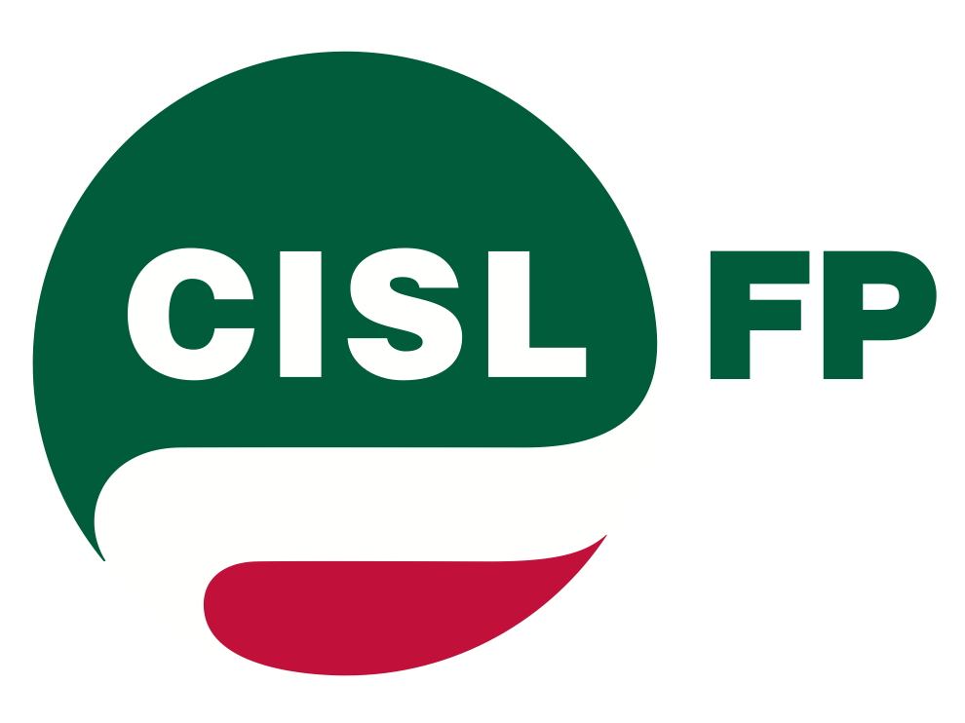 | 

MINISTERO DIFESA
24 settembre 2013
Incontro SME –INFORMATIVA RIORGANIZZAZIONI/RICONFIGURAZIONI

La sessione informativa di cui forniamo le slides, è stata presieduta dal Capo Ufficio Organizzazione delle Forze che ha illustrato a CGIL CISL UIL, i provvedimenti di riordino che la Forza Armata intende attuare nel corso del c.a. e dell’anno 2014.
A premessa dell’incontro CGIL-CISL e UIL hanno ringraziato per le periodiche sessioni informative che lo SME continua ad avere con le organizzazioni sindacali, ma hanno fatto presente che a fronte delle sessioni informative, la Forza Armata adotta poi provvedimenti (come il caso di attribuzione di incarico di responsabile del servizio prevenzione e protezione a personale militare), senza informare preventivamente le rappresentanze sociali.
Rispetto poi alla eventuale rimodulazione delle dotazioni organiche in applicazione della spending review, si è ribadito che le OO.SS. sono ancora in attesa di avere l’informativa e il confronto a livello politico della distribuzione territoriale dei dipendenti civili distinti per aree e profili professionali, nonché dell’elenco del personale civile in soprannumero.
Nelle diverse slides presentate CGIL-CISL-UIL hanno formulato le seguenti osservazioni e richieste:
- Conoscenza rispetto alla eventuale riorganizzazione, che per noi rimane uno studio che lo SME sta effettuando, della quantificazione delle risorse che eventualmente verrebbero recuperate con questa nuova impostazione delle aree di SME;

- Mantenimento delle funzioni esercitate dal personale civile, in tutte le riorganizzazioni/riconfigurazioni;

- Sospensione della rimodulazione, della dotazione organica degli Enti fino all’incontro delle OO.SS. nazionali con la parte politica.

In particolare, per la creazione di un centro gestione archivi, presso Candiolo, che dovrebbe teoricamente gestire la documentazione dei centri presenti a Genova, Bologna, Santa Maria Capua Vetere e Bari, si è richiesta la quantificazione dei costi di tale riorganizzazione.
La nostra richiesta è conseguente a quanto di nostra conoscenza, in relazione all’accordo tra Agenzia Industrie Difesa e Forza armata, che prevede la centralizzazione della digitalizzazione di tutti i documenti, presso lo stabilimento di Gaeta.
Il colonnello non ha ritenuto di sua competenza la risposta, pertanto CGIL-CISL-UIL si sono riservate di chiedere un incontro a livello politico.
Ha dichiarato la sua disponibilità al mantenimento, nell’ambito delle riorganizzazioni, delle funzioni del personale civile e, laddove sarà possibile, ad aumentarle.
Sarà nostra cura verificare che ciò avvenga, tenendo informati i lavoratori degli sviluppi.

FP CGIL CISL FP UIL PA
Noemi Manca Paolo Bonomo Sandro Colombi

